ROMÂNIA
JUDEȚUL CARAȘ-SEVERIN
COMUNA MEHADICA
CONSILIUL LOCAL AL COMUNEI MEHADICA
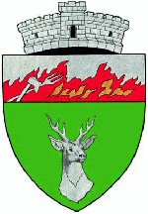
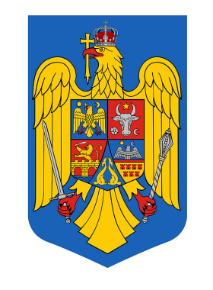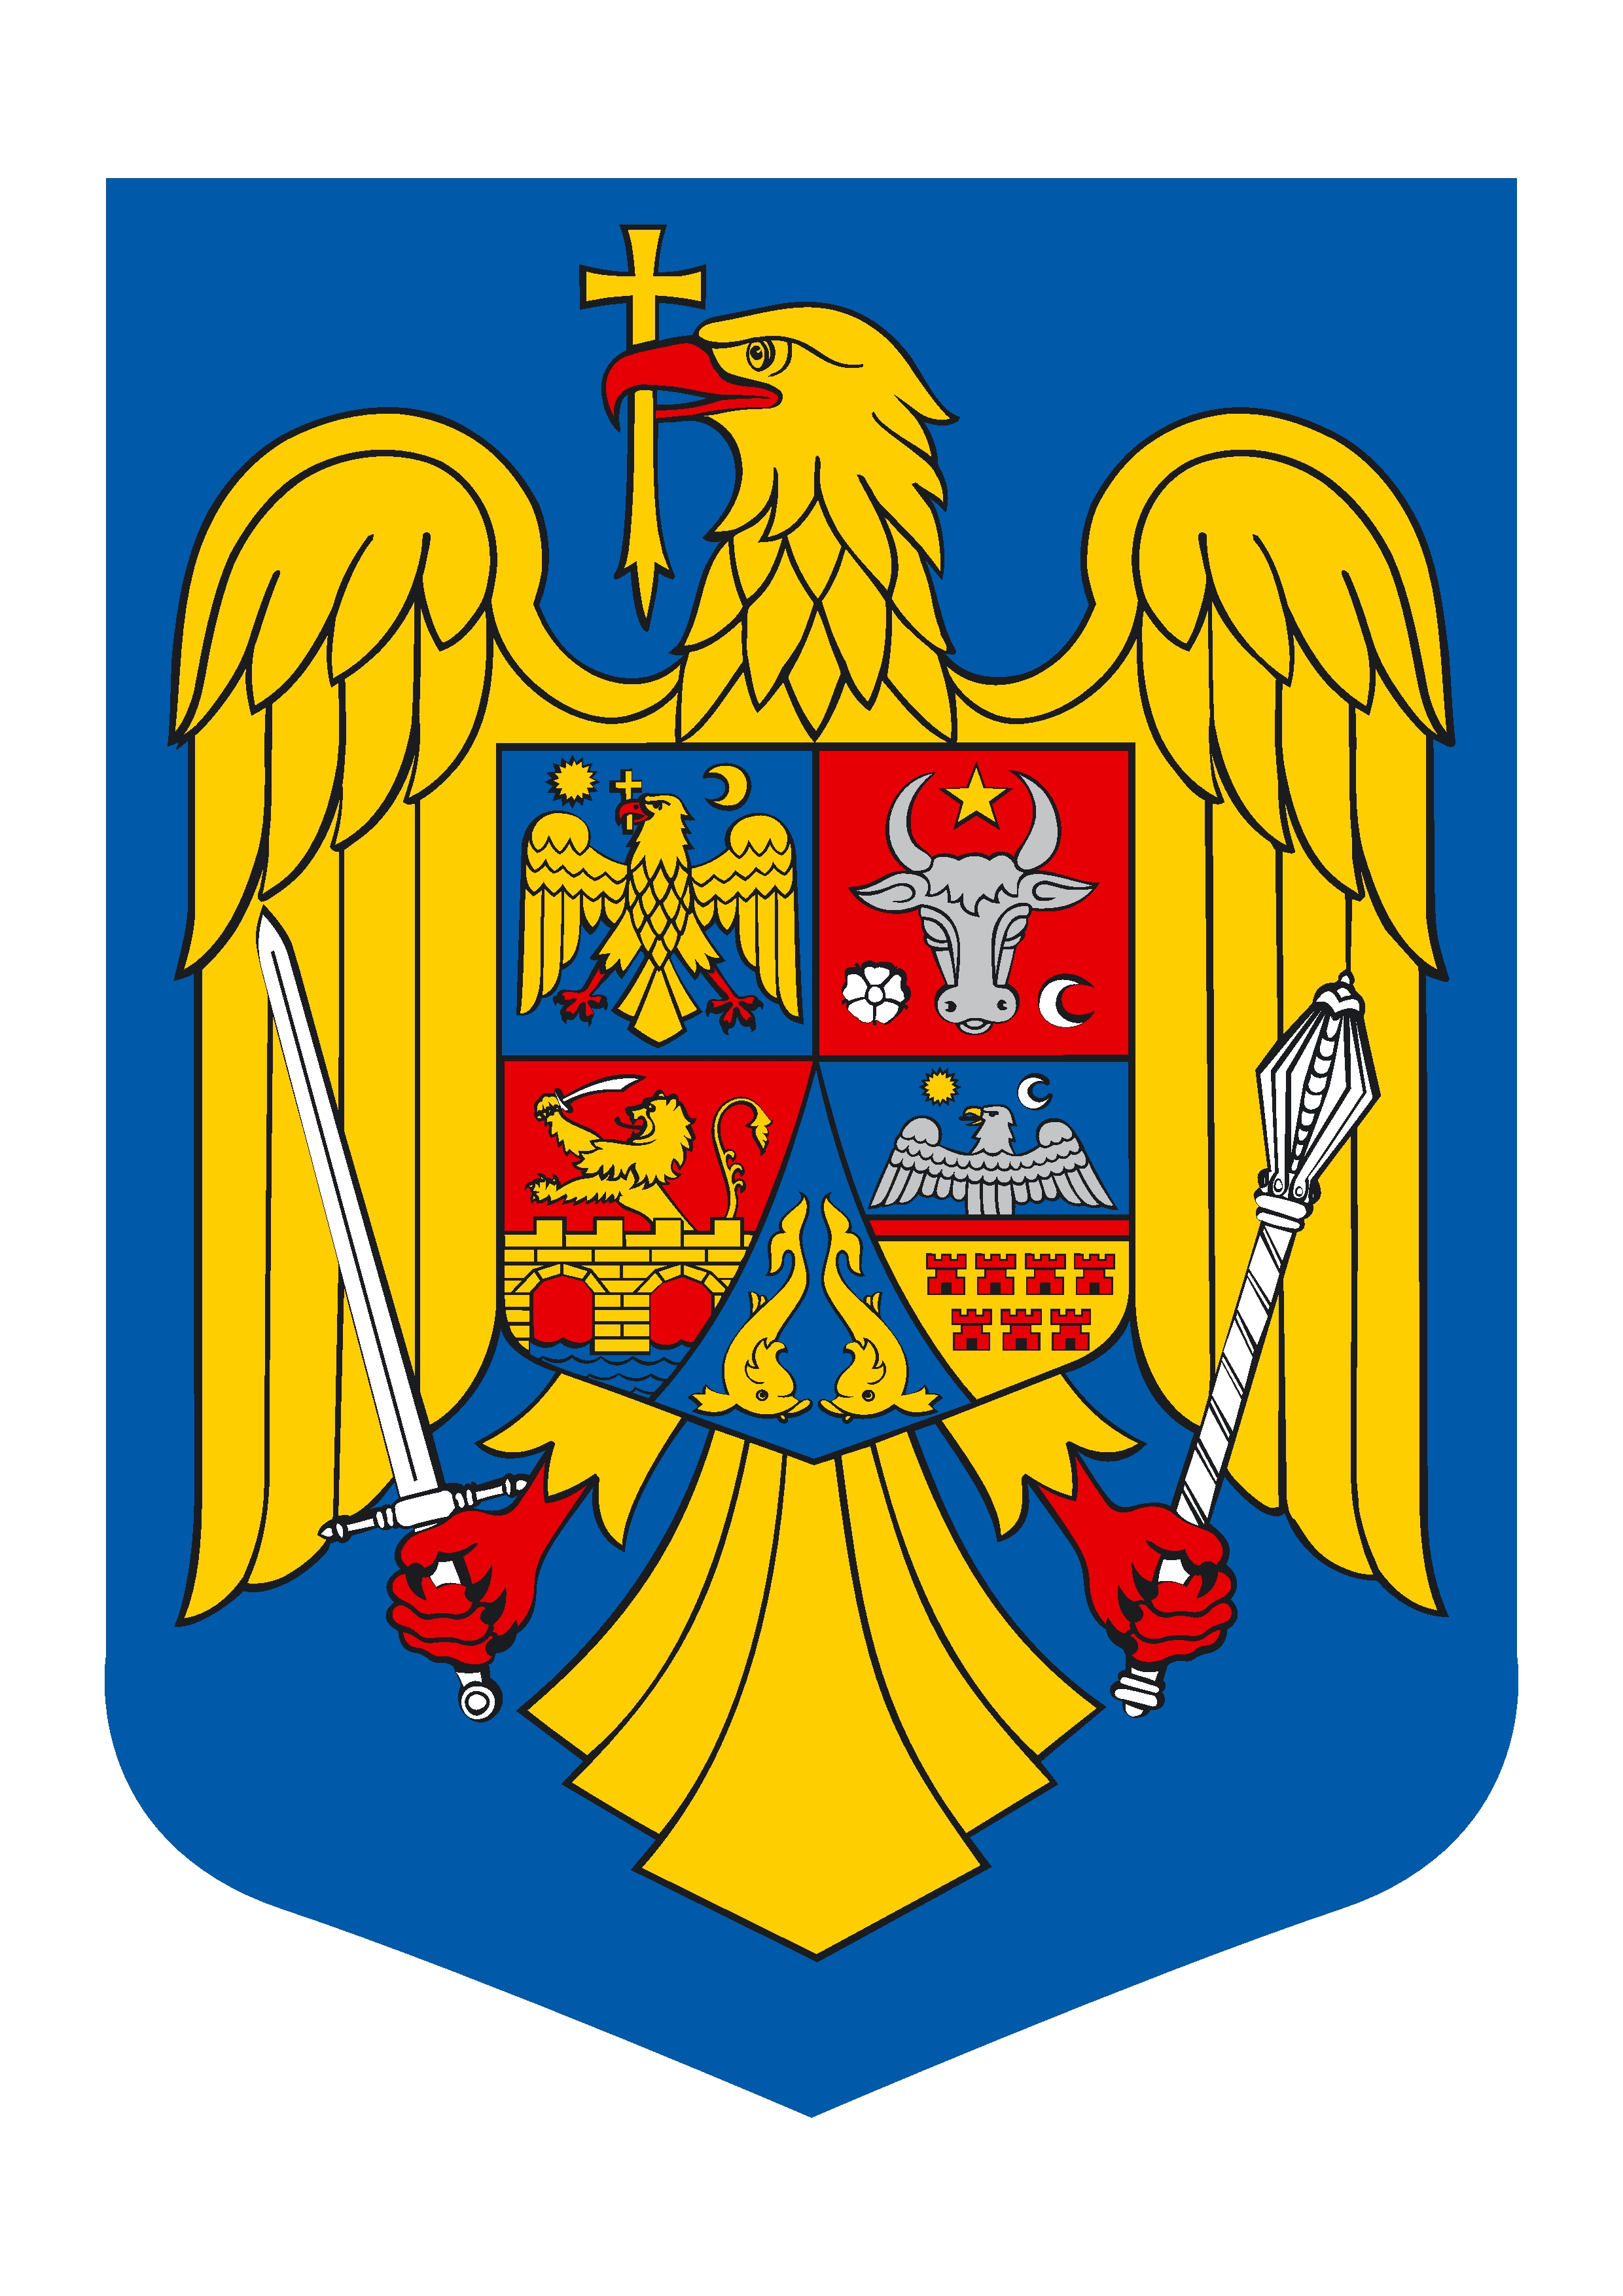

HOTĂRÂREA
nr. 3 din 27.01.2022
privind aprobarea actului adiţional nr. 54 din 05.01.2022 la contractul nr.10891/30.12.2016 încheiat între Comuna Mehadica şi Direcţia Silvică Caraş-Severin prin Ocolul Silvic Mehadia

Consiliul local al comunei Mehadica, întrunit în şedinţa ordinară din data de 27.01.2022;
Luând în considerare:
- referatul de aprobare şi proiectul de hotărâre iniţiat de primarul comunei Mehadica;
- Raportul compartimentului de resort din cadrul Primăriei comunei Mehadica;
- avizul Comisiilor de specialitate din cadrul Consiliului local al comunei Mehadica;
- Adresa Ocolului Silvic Mehadia prin care se comunică actul adiţional nr.54 din 05.01.2022 cu noul tarif de administrare, calculat în urma modificării veniturilor și cheltuielilor pentru anul 2022, spre a fi semnat;
- Contractul nr. 10891 din 30.12.2016 privind administrarea fondului forestier încheiat între comuna Mehadica şi Direcţia Silvică Caraş-Severin prin Ocolul Silvic Mehadia;
În conformitate cu :
- prevederileart. 10, 12 şi 17 din Legea nr. 46/2008, Codul Silvic, republicat cu modificările şi completările ulterioare;
În temeiul prevederilor art. 129 alin. (1) și alin. (2) lit. d), coroborate cu cele ale alin. (7) lit. r) şi ale art. 196 alin. (1) lit. a) din OUG 57/2019 privind Codul Administrativ, cu modificările şi completările ulterioare,

H O T Ă R Ă Ş T E:

Art. 1. Se aprobă actul adiţional nr. 54 din 05.01.2022 la contractul nr.10891/30.12.2016 încheiat între Comuna Mehadica şi Direcţia Silvică Caraş-Severin prin Ocolul Silvic Mehadia cu tariful de administrare, stabilit la suma de 2924 lei/lună (fără TVA), începând cu data de 01.01.2022.
Art. 2. Cu ducerea la îndeplinire a prezentei hotărâri se încredinţează primarul comunei Mehadica și compartimentul de resort din cadrul Primăriei comunei Mehadica.
Art. 3.Prezenta hotărâre se comunică primarului comunei Mehadica și Instituţiei prefectului judeţului Caraş-Severin,Compartimentului Contabilitate, Ocolului Silvic Mehadia, potrivit prevederilor art.197 alin. (1), alin. (2) şi alin. (4)din OUG 57/2019 privind Codul Administrativ,cu modificările şi completările ulterioare.

Nr. 3
Data 27.01.2022
CONTRASEMNEAZĂ
PREŞEDINTE DE ŞEDINŢĂ SECRETAR GENERAL AL COMUNEI
BRÎNZAN PETRU FANDEL-DRĂGHICI VALENTINA

* Prezenta hotărâre a fost adoptată cu un nr. de _______ voturi pentru, un nr. de ______ voturi împotrivă şi un nr. de ______ abţineri;consilieri prezenţi ______ din totalul de _______,voturile exprimându-se prin vot deschis.

